Ministry of Higher Education and Scientific research
UNIVERSITY OF kErbala
College of Veterinary Medicine

متطلبات أنشاء مشاريع الاسماك
Fish projects establishments Requirements

Supervisionاشراف

Assistant Professor Dr.Hayder BadriAbboud
الاستاذ المساعد الدكتور حيدر بدري عبود
By
LaythHayderFahem
ليث حيدر فاهم
Fifth Year 2014-2015
المرحلة الخامسة 2014-2015

اهمية الاسماك للإنسان
1. هو غني بالبروتينات التي تحتوي احماضاً امينية مهمة مثل الأرجنتين ، التريبتوفان ، وغيرها . وهي مهمة للمحافظة على انسجة الجسم و لبناء ما يحتاجه الجسم في عمليات الترميم التي تحدث لأنسجة الجسم .
2. يعتبر السمك مصدراً مهماً من مصادر اليود ، و الفوسفور . وهذه ضرورية للأسنان و العظام و الدم ، وهو مصدر مهم للكالسيوم .
3. يحتوي السمك على فيتامين أ ، د . هذه الفيتامينات موجودة في كبد السمك .
4. لحم السمك لا يحتوي على اشباه السكر ، الغلوكسيدات ، لذلك يعطى لمن يتبع حمية غذائية لتخفيف الوزن .
5. يقوم الفوسفور الموجود بالسمك خاصة انواع السردين بتنشيط الذاكرة وله دور مهم في بناء العظام .
6. يحتوي السمك على نسبة عالية من حمض الغلوتميك ، وهي مادة ضرورية لوظائف الدماغ و الاعصاب و الانسجة .
7. الاهم من كل ذلك ، وجود مادة الأوميغا -3. الموجودة في دهن السمك و جميع ثمار البحر ، وعلى عكس الكوليسترول الذي يضر بصحة الانسان ، فإن احتواء دهن السمك على مادة اوميغا يمنع إصابة الاجسام بالجلطات الدموية التي تصيب القلب و الدماغ ، فإن كانت الدهون الموجودة في الحيوانات من غنم و بقر تضر بالصحة ، فإن دهن السمك مطلوب لصحة الجسم البشري ، لأنه كلما كثُر دهن السمك كثُرت فيه مادة اوميغا . جميع الاسماك تحتوي في جسمها على أوميغا-3 . ولكن هنالك انواع اسماك تحتوي على نسبة اكبر من هذه المادة ، ففي بعض الاسماك تشكل الدهون 1% من الوزن ، وفي انواع اخرى 2% من الوزن ، وفي سمك التونة تبلغ النسبة 15% ، واهم انواع السمك التي تحتوي على نسب عالية هي التونة ، السردين ، السلمون ، سمكة الإسكمبري . يفضل لمرضى القلب تناول السمك ثلاث مرات في الاسبوع لإحداث وقاية تامة ، إلا ان ابحاثاً حديثة أثبتت ان اكل السمك ولو مرة في الشهر يحدث وقاية جيدة . إن مادة الاوميغا موجودة في السمك و جميع المخلوقات المائية بنسب مختلفة ، وهي عبارة عن احماض دهنية متعددة غير مشبعة .
8. الاسماك الغنية بماجة اوميغا -3 ، هي ضرورية في غذاء المرضى المصابين بمرض " التصلب اللويحي " Multiple sclerosis . وهو مرض يصيب " النخاع الشوكي " . ويمنع السمك تفاقم هذا المرض الذي لم يوجد له دواء فعال لمعالجته الى الآن . يفضل السمك البحري على السمك النهري و يفضل اكل السمك طازجاً{1}^.

معايير قياس الماء لمختلف أنواع السماك
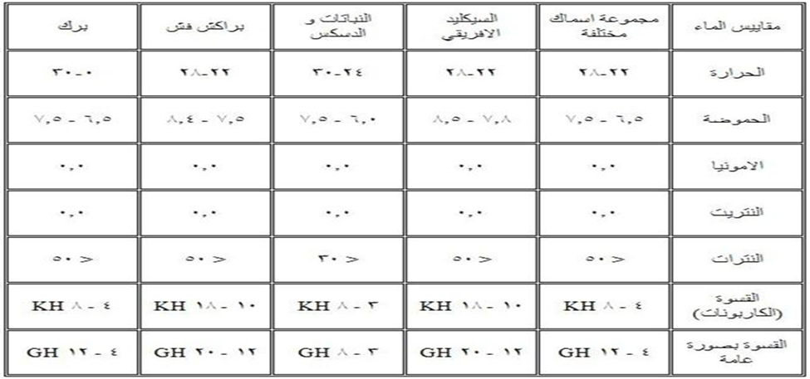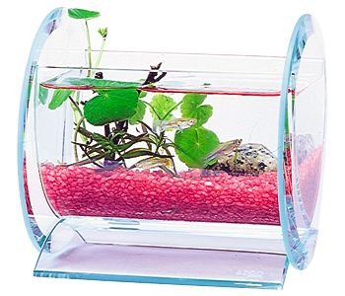
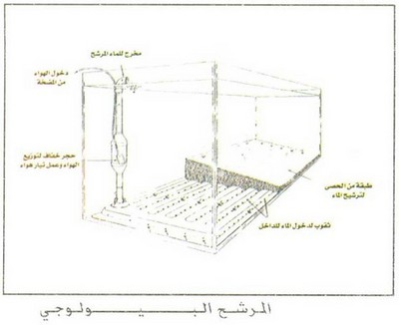

تربيه الأسماك في أحواض خرسانية
الزراعة مقرها في الصحراء الجوفية استخراج مكلفة والفقراء في المواد العضوية وإنشاء أحواض أسمنتية لتربية الأسماك على المياه الجوفية ثم مباشرة يستخدم هذا التبادل المياه في زراعة المحاصيل المختلفة يمثل إضافة هامة إلى مشاريع الزراعة في الصحراء.
بالإضافة إلى أنه يعطي الربحية عن طريق كميات عالية من الأسمدة العضوية المستمدة من نفايات الأسماك للزراعة، وكذلك لوحظت زيادة كبيرة في إنتاجية المحاصيل مخزنة الأسماك النفايات الماء تصل إلى 10-20٪ معTbatallawamlالبعض.
يحددها منطقة المزرعة إلى كمية المياه اللازمة للري المحاصيل، التي تمثل كمية المياه التي يتم صرفها من الأسماك مزرعة (زراعة الأسماك فدان / 100 فدان تقريبا في مزارع الري بالتنقيط(
التكلفة هي مختلفة لعدد مختلف من الأحواض ومساحتها المواد المستخدمة في البناء (من الممكن المشروع من حيث التكلفة المنخفضة نسبيا ويمكن أن يصل إلى مئات الآلاف من الجنيهات(
Valahoadمساحة صغيرة ملموسة ومتعددة الأغراض بين تربية وتربية وتكثيف وتسمين (تتراوح بين 10 م 3 أو أقل في أحواض التفريخ إلى 300 متر أو أكثر 3 في أحواض التربية و، وكذلك شبكات الري والصرف (أنابيب ) وأنظمة التهوية الصناعية (PBX).
في المقابل، فإن إنتاج هو كبير جدا إذا كان التعليمMakornفي البرك وأكثر أنواع مناسبة من الأسماك لهذه المزارع هو البلطي والجنس فقط حيث يزرع بكثافة 200 ألف زريعة / فدان وتصل ما بين 50 و 65 طنا من الأسماك للدونم الواحد، ويمكن أن تكون أكثر من ذلك في حالة توافر الإمكانيات وتوظيف مزود التقني.
ودعم هذا النوع من التعليم على الأعلاف المركزة فقط حيث أن زيادة كثافة الأسماك وغير مطلوب هنا الأسمدة الكيميائية أو زيادة كثافة وزيادة كميات الغذائية العضوية تتطلب تغيير الماء باستمرار (في حدود 25٪ يوميا)، وبالتالي لا يوجد فرصة لنمو الكائنات الحية الدقيقة.
النظام المغلق تكمن اهمية تربية الاسماك في النظام المغلق انها تجري على مدار السنة حيث ان تسويق أي عدد من اسماك الحوض حين بلوغها الوزن التسويقي يتم تعويضها بذات العدد من الاسماك الصغيرة واستمرار التربية وبالامكان تربية جميع انواع الاسماك في هذا النظام التي تحتاج لدرجات حرارة وظروف معينة يمكن توفيرها في هذه الاحواض وحيث ان بزل الماء من الاحواض الترابية ذات تأثير سلبي على البيئة لما تحمله من بقايا فضلات وبكتريا , وهي دون ادنى شك ملوث رئيس للمياه في حين بالنظام المغلق تعالج هذه المياه ويعاد استخدامها ثانية , ما يوفر الامكانات للحفاظ على البيئة والغاء الحاجة الى مبازل لتصريف المياه من هذه الاحواض وهي ذات مردود اقتصادي ممتاز للانتاجية العالية وقلة الرأسمال الموظف في المشروع وعدم احتياجها لمساحات واسعة او كميات كبيرة من المياه وهي ذات انتاجية اعلى في وحدة المساحة نسبة الى ماهي عليه في مثيلتها الاحواض الترابية بنسبة تزيد على ثلاثة اضعاف او اكثر ولاتحتاج الى ايدي عاملة كبيرة لما هو عليه في المزارع التقليدية وان درجات الحرارة تكون تحت السيطرهمايجنبنا ايقاف التغذية حين ارتفاع او انخفاض درجات الحرارة بشكل كبير ويمكن في هذا النظام السيطره على العاملين الاساسيين في نوعية الماء ذات التأثير المباشر على تربية الاسماك وزيادة الانتاج وهما كمية الاوكسجين المذاب ونسبة الحامضية او القاعدية في الماء وبذلك تكون العوامل الاساسية للتربية تحت السيطرة والغاء تأثيراتها السلبية على الاسماك وهي نسبة الاوكسجين ودرجات الحرارة والاس الهدروجيني ( p h ) وكذلك هذه الاحواض تكون اقل عرضة للامراض وتأثير العوامل الحياتية 0 ويتم تصميم احواض النظام المغلق حسب الرغبة فيمكن ان تكون بمختلف الاشكال والشكل الدائري او البيضوي هو الشائع بما يسهل تداور الماء فيها وتكون كثافة الاسماك التي تربى فيها ضعفين اوثلاث مما هي عليه في الاحواض الترابية الاعتيادية , ما يتطلب تغذية مركزة وتهيئة سبل التعامل مع بقايا الغذاء الفائض وفضلات الاسماك الصلبة والغازية التي تؤثر على مكونات الماء حين انشاء الاحواض وكيفية التخلص منها وتزويدها باحتياجاتها من الاوكسجين حيث ان المواد الغذائية غير المستهلكة تتفسخ بواسطة البكتريا وتستهلك الاوكسجين المذاب وهذا مايستلزم ان تكون الاحواض ذات قواعد مخروطية بما يسهل جمع الفضلات والتخلص منها 0 ان نظام الماء المتداور في هذه التقنيه يوجب ان لاتكون الاحواض واسعة وان تحتوي على فتحات في قعرها للتخلص من الفضلات وتزود بحاجاتها من الاوكسجين على مدار اليوم وتعويضها عن النقص الحاصل في الماء تصريف الفضلات من الفتحات المخصصه , ونظرا" لما تفرزه الاسماك من نسبة عالية من الامونيا يتعين ان تكون درجة التخلص منها بذات درجة انتاجها حفاظا" على نوعية الماء المتداور لغرض منع تأثيره على التربية ويقتضي ان يحتوي نظام التربية المغلقه على ثلاث مكونات اساسية 1-مصدر للماء دائم 2- خزان للماء واسع 3- مجموعة اعادة الماء وتتكون من احواض يمرر الماء اليها من احواض التربية لغرض ترسيب العوائق من خلال ثلاث طبقات من الحصى المختلفة الاحجام واحيانا طبقة رابعة من الفحم للتعقيم ومجموعة ثانية تستقبل الماء من هذه الاحواض لغرض خزنها ويمكن اعتبارها احواض ترسيب ثانية والتي تنقل الماء بدورها لحوض كبير لجمع الماء وتخليصه من المواد المذابة الضارة كالامونيا والنترات 0 ويمكن اعتماد مجموعة اخرى من الاحواض لغرض التعقيم البايلوجي بمعاملة الماء بواسطة الاوزون Q3او الاشعة فوق البنفسجيه كي يصبح صالحا لاعادة استخدامه في احواض التربية ثانية 0 واهم ما يمتاز به هذا النظام هو قلة الحركة للاسماك وعكس ما هو عليه في الاحواض الترابية مايجعلها تحتفظ بطاقتها الحركية وتحويلها الى غذاء مخزون في الجسم كما ان هذا النظام يمتاز بالتربية المكثفة لامكانية السيطرة على المؤثرات الخارجية من اوكسجين ودرجة الحرارة , مايجعل التربية على مدار السنة ممكنا ولكافة انواع الاسماك والسيطرة على الامراض التي يمكن ان تصاب بها الاسماك لسهولة السيطرة الكاملة على المشروع من خلال المشاهدات اليومية للاسماك وتسجيلها والتعامل معها كما ينبغي 0وان مايرجح اهمية التربية في هذا النظام هو ان الاحواض فيه اقل عرضة للتأثيرات الجوية السلبية والكوارث الطبيعية وتلوث المياه لانها تنشأ تحت مسقفات والظروف الجوية تكون بذلك تحت السيطرة 2- الاقفاص من طرق تربية الاسماك استخدام الاقفاص وهي من الطرق الحديثة لتربية الاسماك وقد انتشرت هذه التقنيات بصورة واسعة في الكثير من دول العالم لما تمتاز به من القدرة على تحسين وتطوير الثروة السمكية ولمردودها المالي الجيد وتربية الاسماك في الاقفاص يمكن استخدامه في الانهار والاهوار وفي كافة المسطحات المائيه{2}^.
كيف يمكنك منع الصيد الجائر
مديرية الزراعة في محافظة المثنى أكدت أنهاتواصل لمراقبة التزام الصيادين بمنع الصيد الموسمي لقرارهاالأسماك في المياه الطبيعيةMusthatAlmusthatالذي أعلن في كل عام للفترة منالخامس عشر من شباط وحتى الخامس عشر من ابريل نيسان.
وقال مدير زراعة المثنى أن الإجراءيهدف الموسمية للحفاظ على الثروة السمكية خلال الفترة الانتقالية إلى الأعلىالأنهار من أجل إعادة إنتاج، مشيرا إلى أن "قطاع الثروة السمكية في محافظةالمثنى يتعرض إلى الكثير من الأضرار الناجمة عن ندرة المياه في حوض نهر الفراتوالتي وصلت إلى معدلات لم تصل لها في الفترات السابقة وعلى النحو المبين في حجموإعداد الأسماك "، مبينا أن" الدوائر الزراعية في مدن وسط وجنوب العراقمواصلة تطبيق لمنع الصيد في أحواض الأنهارالتي أعلن عنها.
التي تستمر طوال فصل الربيع اليوم من كل عام والتي من شأنها أن مديرية تشديدوالإجراءات الساندة أجل تطبيقه بشكل كامل "، في اشارة الىطرق الصيد الجائر التي يستخدمها بعض الصيادين، تتأثر المتفجرات واستخدام العصي الكهربائية والسموم أيضا.[3}^
وتابع مدير زراعة محافظة المثنى " إجراءات عدة اتبعتها المديرية من اجل تطوير هذه الثروة من بينها تشغيل نظام تربية الأسماك عن طريق الاقفاص العائمةالزراعة تشدد من رقابتها على منع صيد الأسماك في المثنى 2/15/2015 http.3711/ 2/2 وهي تقنية حديثة طبقت في المحافظة قبل عام ٬ واستطرد " لدينا عشرة مشاريع للاقفاص العائمة الخاصة بتربية الأسماك تنتج 40000 كغم سنويا ونشرف على 48 حقلا سمكيا بدأ العمل في خمس منها من جديد " . صيادون وباعة اسماك في " علوة اسماك السماوة " وهي سوق السمك الرئيسي في المدينة قالوا إنهم يحترمون قرار منع الصيد ويعتقدون بأنه مهم لمنع الصيد الجائر وزيادة أحجام الأسماك . وترتفع أسعار الأسماك المنتجة محليا بأستمرار لكنها تحتفظ بقدرتها على المنافسة وذلك لجودتها وطعمها المميز الذي يحبه السماويون ويتناولونه أصحاب الدخول المتوسطة والعالية بشكل منتظم بالرغم من منافسة الأسماك المستوردة التي تعرض في أسواق المدينة بأسعار أدنى ٬ فطعم الاسماك المستخرجة من نهري دجلة والفرات يفوق في الجودة الأسماك الأخرى المعروضة في الاسواق بحسب صاحب عبد العالي وهو بائع سمك متجول في مركز المدينة ٬ وبما يؤكد اهمية الالتفات الى هذا القطاع الاقتصادي الذي ارتبط بعادات غذائية لها ما يبررها في المجتمع العراقي.{3}^
References
  - ^ ^{b} Benjamin Zimmer. "Ghoti before Shaw". Language Log. Cites S. R. Townshend Mayer, “Leigh Hunt and Charles Ollier”, St. James’s Magazine, October 1874, page 406 (itself citing an 1855 letter from Ollier to Hunt).
  - Holroyd, Michael, Bernard Shaw: Volume III: 1918–1950: The Lure of Fantasy, Random House, 1994, ISBN 0-517-13035-1
  - See Jim Scobbie's article at alt-usage-english.org, citing Holroyd, page 501

